Địa chỉ tên miền URL

1. Khái niệm
Để truy cập một website, ta phải truyền địa chỉ URL của nó lên thanh địa chỉ của trình duyệt.
Có thể truyền URL lên trình duyệt bằng các gõ trực tiếp, click các thẻ <a>,..
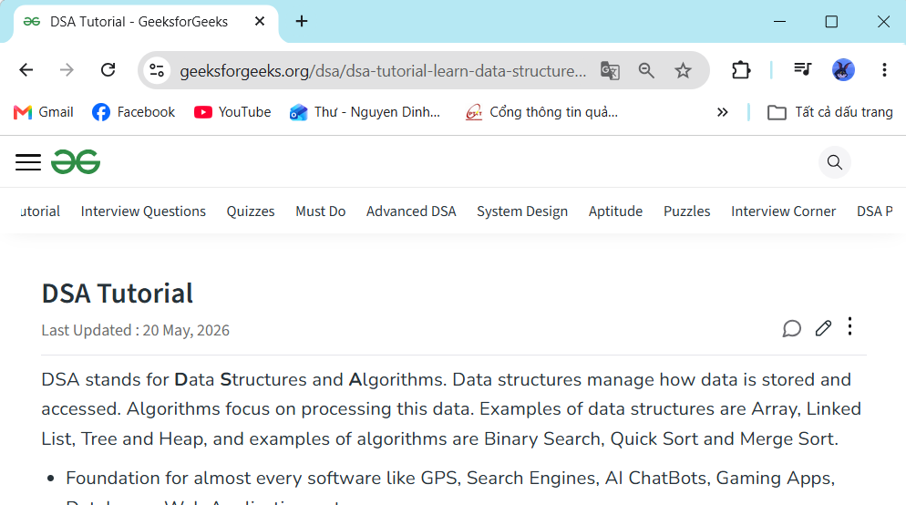

2. Cấu trúc
Cấu trúc URL
scheme://domain:port/path?query#fragment
Trong đó :
- scheme : giao thức truy cập, ví dụ http, https, ftp.
- domain: tên miền hoặc địa chỉ IP của máy chủ. Do IANA toàn cầu (cơ quan quản lý DNS) cung cấp. Ví dụ google.com.
- port: cổng kết nối (mặc định là 80 cho HTTP, 443 cho HTTPS).
- path: đường dẫn đến vị trí tài nguyên trên Web server, ví dụ /students/10/.
- Query string: tham số truyền kèm, ví dụ ?page=2&sort=asc.
- fragment: phần tham chiếu trong tài liệu, ví dụ #section1.
Chú ý :
- scheme, domain, port : thuộc về lý thuyết mạng máy tính
- path, query string : thuộc về Web server
- frament : thuộc về trình duyệt
Ví dụ :
https://www.example.com:443/blog/article?id=5#comments

a. path
Đường dẫn đến các tài nguyên trong server backend như : các hàm controller, file tĩnh,..
Ví dụ : trong Django
Ta khai báo trong urls.py :
path('register/', views.register, name='register'),
Khi truy cập url :
http://127.0.0.1:8000/register/
(http://127.0.0.1:8000 là cổng mặc định của Django khi chưa deploy)
Sẽ gọi đến hàm :
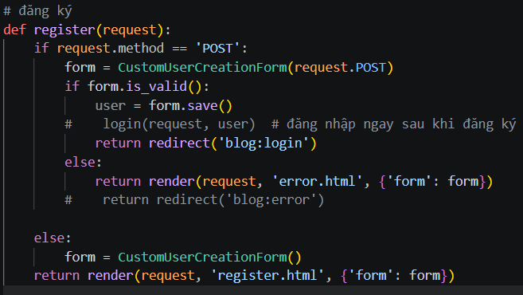
Để hiển thị giao diện đăng ký :
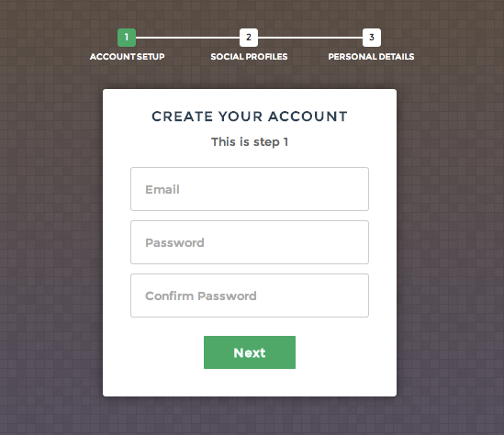

b. query string
Khái niệm
Query string là chuỗi đặt sau dấu ? trong địa chỉ URL. Nó gồm các cặp key-value các nhau bởi dấu &.
Các cặp key-value này được gửi về backend để phục vụ truy vấn Read-Update-Delete.
Ví dụ :
https://www.geeksforgeeks.org/search/?q=dsa&page=1#comments

Khi nào URL có query string
Khi ta submit các <form method='GET' > một chuỗi query string sẽ tự được gắn vào URL. Trong đó, name của các trường <input> sẽ ứng với key, giá trị được gửi sẽ ứng với value.
Ví dụ :
<form action="/search" method="GET">
<input name=" keyword" value="laptop">
<button type="submit">Tìm kiếm</button>
</form>
Khi nhấn nút Submit, trình duyệt tự động chuyển hướng đến http://127.0.0.1:8000/search?keyword=laptop

Gọi hàm xử lý trên server backend :
Ta lấy 'keywork' từ trên query string xuống để thực hiện truy vấn.
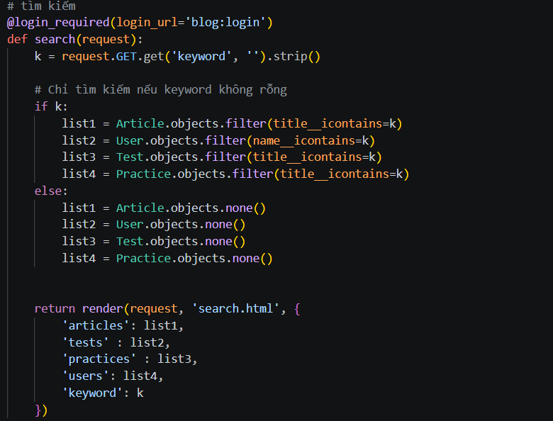

c. fragment
Fragment là chuỗi đặt sau ký tự #. Dùng để đánh dấu (highlight) vị trí, văn bản, mốc thời gian trong media,.. của website. Gồm 3 loại :
Neo – fragment
Dùng để đánh dấu vị trí của thuộc tính id của phần tử html. Cuộn con lăn nhảy đến phần tử html có thuộc tính id = a.
Cú pháp :
#a
Ví dụ :
https://vi.wikipedia.org/wiki/C%C3%BAc_c%C3%A1nh_m%E1%BB%91i#M%C3%B4_t%E1%BA%A3

Text – fragment
Dùng để đánh dấu vị trí của chuỗi văn bản trong web. Cuộn con lăn nhảy đến chuỗi văn bản đầu tiên ứng với str và bôi đậm văn bản.
Cú pháp :
#:~:text=str
Ví dụ : https://vi.wikipedia.org/wiki/C%C3%BAc_c%C3%A1nh_m%E1%BB%91i#:~:text=ch%C3%A2u%20%C3%81
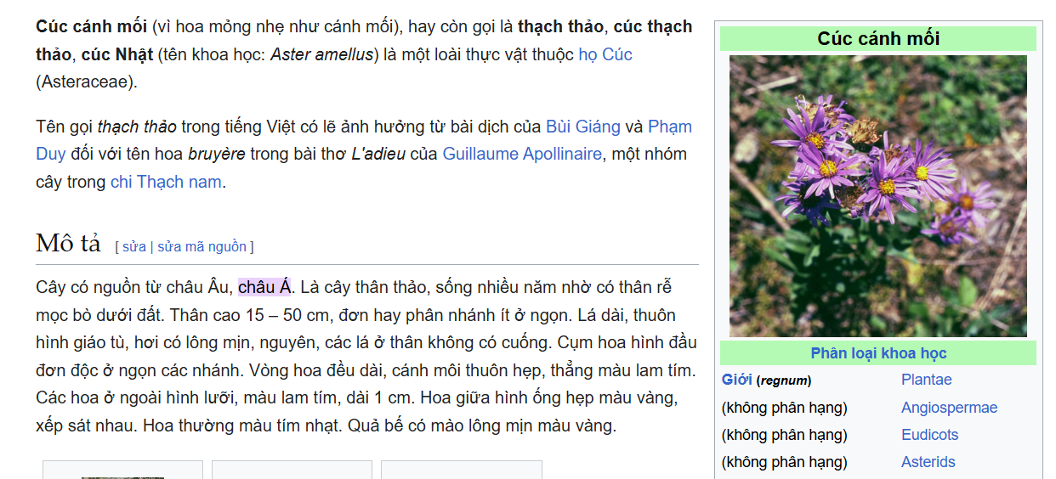

Media – fragment
Dùng để đánh dấu thời gian bắt đầu của video hoặc vùng hiển thị của ảnh.
Cú pháp :
- #t=start : video
- #xywh=x,y,width,height : hình ảnh
Ví dụ : https://www.youtube.com/watch?v=6cg2nEL6SZM#t=10s : phát video từ giây thứ 10

